**第１４回災害時・災害訓練に役立つトリアージ研修会　参加申込書**

●後日受講票を送付させていただきます。受講票は当日必ずお持ちください。

●申込書に記載されている個人情報は、第三者に提供することはありません。

●定員を超えた場合につきましては、抽選とさせていただきます。

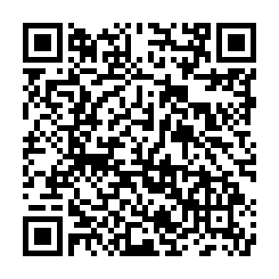**下記の申込フォームよりお申込みください。**

**申込フォームURL：https://forms.gle/54n4SKRXTW2hdD3H9**

**※左記QRコードからもお申込みいただけます。**

**上記フォームよりお申し込みが難しい場合には、以下をご記入の上、**

**FAXにてお申し込みください。　（FAX　０５２－２４１－４１３０）**

|  |  |
| --- | --- |
| 氏名 | ふりがな |
|  |
| 当日連絡先 |  |
| 勤務先名 |  |
| 勤務先名  住　所  ※受講票を記載住所へ送付します。 | 〒　　　　－  ＴＥＬ　　　　－　　　　　－  ＦＡＸ　　　　－　　　　　－ |
| 区　　分 | ※□にチェックして下さい。  **□　医師会員　　　　　　　　　医師会　　□　非会員**  【種別】該当箇所を○で囲んで下さい。  開業医・勤務医・その他（　　　　　　　　　　　　　）  **□　会員医療機関の職員：**【種別】該当箇所を○で囲んで下さい。  薬剤師・看護師・事務員  その他（職種：　　　　　　　　　　　　　　　　　　）  **□　医師会職員：**【種別】該当箇所を○で囲んで下さい。  事務員・その他（職種：　　　　　　　　　　　　　　）  **□　そ の 他（消防関係者など）：**  （職種：　　　　　　　　　　　　　　　　　　　　　） |

|  |
| --- |
| 公益社団法人愛知県医師会　医療業務部第1課  ＴＥＬ：052-241-4138　ＦＡＸ：052-241-4130  E-Mail：[chiiki_1@aichi.med.or.jp](mailto:chiiki_1@aichi.med.or.jp) |

**申込締切り：令和７年５月７日（水）**